第四章综合检测题
时间120分钟，满分150分。
一、选择题(本大题共12个小题，每小题5分，共60分，在每小题给出的四个选项中只有一个是符合题目要求的)
1．下面表示空间直角坐标系的直观图中，正确的个数为( )
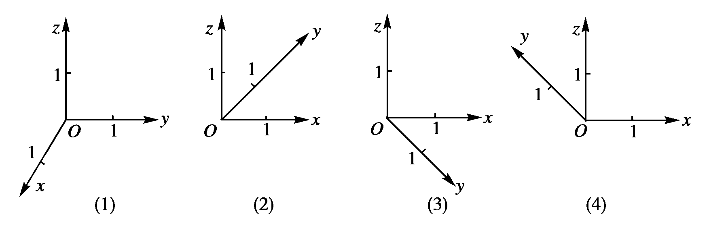
A．1个 B．2个
C．3个 D．4个
2．若方程x²＋y²－x＋y＋m＝0表示圆，则实数m的取值范围为( )
A．m＜ B．m＜0
C．m＞ D．m≤
3．已知空间两点P₁(－1,3,5)，P₂(2,4，－3)，则|P₁P₂|等于( )
A. B．3
C. D.
4．圆x²＋y²＋2x－4y＝0的圆心坐标和半径分别是( )
A．(1，－2)，5 B．(1，－2)，
C．(－1,2)，5 D．(－1,2)，
5．圆心为(1，－1)，半径为2的圆的方程是( )
A．(x－1)²＋(y＋1)²＝2
B．(x＋1)²＋(y－1)²＝4
C．(x＋1)²＋(y－1)²＝2
D．(x－1)²＋(y＋1)²＝4
6．直线l：x－y＝1与圆C：x²＋y²－4x＝0的位置关系是( )
A．相离 B．相切
C．相交 D．无法确定
7．当点P在圆x²＋y²＝1上变动时，它与定点Q(3,0)连线段PQ中点的轨迹方程是( )
A．(x＋3)²＋y²＝4 B．(x－3)²＋y²＝1
C．(2x－3)²＋4y²＝1 D．(2x＋3)²＋4y²＝1
8．(2011～2012·北京东城区高三期末检测)直线l过点(－4,0)，且与圆(x＋1)²＋(y－2)²＝25交于A，B两点，如果|AB|＝8，那么直线l的方程为( )
A．5x＋12y＋20＝0
B．5x－12y＋20＝0或x＋4＝0
C．5x－12y＋20＝0
D．5x＋12y＋20＝0或x＋4＝0

9．一束光线从点A(－1,1)发出，并经过x轴反射，到达圆(x－2)²＋(y－3)²＝1上一点的最短路程是( )
A．4 B．5
C．3－1 D．2
10．(2012·广东卷)在平面直角坐标系xOy中，直线3x＋4y－5＝0与圆x²＋y²＝4相交于A，B两点，则弦AB的长等于( )
A．3 B．2
C. D．1
11．方程＝lg x的根的个数是( )
A．0 B．1
C．2 D．无法确定
12．过点M(1,2)的直线l与圆C：(x－2)²＋y²＝9交于A、B两点，C为圆心，当∠ACB最小时，直线l的方程为( )
A．x＝1 B．y＝1
C．x－y＋1＝0 D．x－2y＋3＝0
二、填空题(本大题共4个小题，每小题5分，共20分，把正确答案填在题中横线上)
13．点P(3,4,5)关于原点的对称点是________．
14．已知△ABC的三个顶点为A(1，－2,5)，B(－1,0,1)，C(3，－4,5)，则边BC上的中线长为________．
15．已知圆C：(x－1)²＋(y＋2)²＝4，点P(0,5)，则过P作圆C的切线有且只有________条．
16．与直线x＋y－2＝0和曲线x²＋y²－12x－12y＋54＝0都相切的半径最小的圆的标准方程是________．
三、解答题(本大题共6个大题，共70分，解答应写出文字说明，证明过程或演算步骤)
17．(本题满分10分)求经过点P(3,1)且与圆x²＋y²＝9相切的直线方程．
[分析] 提示一：将点P(3,1)代入圆的方程得3²＋1²＝10>9，所以点P在圆外，可设过点P的圆的切线斜率为k，写出点斜式方程再化为一般式．根据圆心到切线的距离等于圆的半径这一性质，由点到直线的距离公式列出含k的方程，由方程解得k，然后代回所设切线方程即可．
提示二：直线与圆相切，就是直线与圆有唯一公共点，于是将两曲线方程联立所得的方程组有唯一解，从而方程判别式Δ＝0，由此解得k值，然后回代所设切线方程即可．
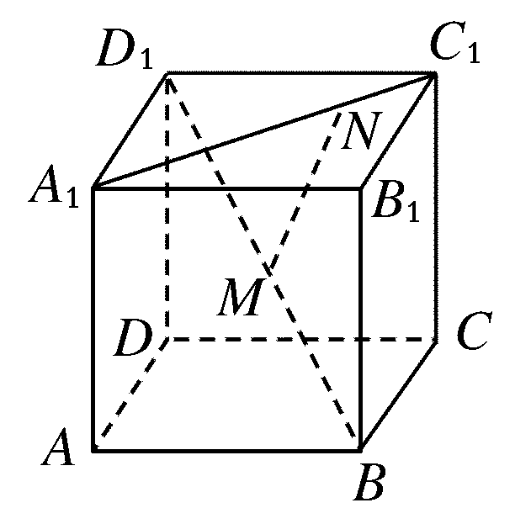
18．(本题满分12分)(2011～2012·宁波高一检测)如图，正方体ABCD－A₁B₁C₁D₁的棱长为a，M为BD₁的中点，N在A₁C₁上，且|A₁N|＝3|NC₁|，试求MN的长．
19．(本小题满分12分)已知实数x、y满足方程(x－3)²＋(y－3)²＝6，求x＋y的最大值和最小值．
20．(本题满分12分)已知直线l₁：x－y－1＝0，直线l₂：4x＋3y＋14＝0，直线l₃：3x＋4y＋10＝0，求圆心在直线l₁上，与直线l₂相切，截直线l₃所得的弦长为6的圆的方程．
[分析] 设出圆心坐标和半径，利用圆的几何性质求解．
21．(本题满分12分)已知圆C：x²＋y²＋2x－4y＋1＝0，O为坐标原点，动点P在圆C外，过P作圆C的切线，设切点为M.
(1)若点P运动到(1,3)处，求此时切线l的方程；
(2)求满足条件|PM|＝|PO|的点P的轨迹方程．
[分析] (1)对切线的斜率是否存在分类讨论；(2)设出P的坐标，代入平面内两点间的距离公式，化简得轨迹方程．
22．(本题满分12分)已知圆P：(x－a)²＋(y－b)²＝r²(r≠0)，满足：①截y轴所得弦长为2；②被x轴分成两段圆弧，其弧长的比为3：1.
求在满足条件①②的所有圆中，使代数式a²－b²－2b＋4取得最小值时，圆的方程．
[分析] 根据条件可以判断出圆P被x轴截得的劣弧的圆心角为90°，建立起r，a，b之间的方程组，然后解出相应的a，b，r间的关系，最后借助于一元二次函数解决．

详解答案
1[答案] C
[解析] 根据空间直角坐标系的规定可知(1)(2)(4)都正确，(3)中，Oy轴的正向应为负向，∴选C.
2[答案] A
[解析] (－1)²＋1²－4m＞0，∴m＜，故选A.
3[答案] A
[解析] |P₁P₂|＝＝.
4[答案] D
[解析] 圆的方程化为标准方程为(x＋1)²＋(y－2)²＝5，则圆心是(－1,2)，半径为.
5[答案] D
[解析] 由圆的标准方程得圆的方程为(x－1)²＋(y＋1)²＝4.
6[答案] C
[解析] 圆C的圆心为C(2,0)，半径为2，圆心C到直线l的距离d＝＝<2，所以圆与直线相交．
7[答案] C
[解析] 设PQ中点坐标为(x，y)，则P(2x－3,2y)代入x²＋y²＝1得(2x－3)²＋4y²＝1，故选C.
8[答案] D
[解析] 由题意，得圆心C(－1,2)，半径r＝5，当直线l的斜率不存在时，直线l的方程为x＋4＝0，解方程组
得或即此时与圆C的交点坐标是(－4，－2)和(－4,6)，则|AB|＝8，即x＋4＝0符合题意；当直线l的斜率存在时，设直线l的方程为y＝k(x＋4)，即kx－y＋4k＝0，圆心C到直线l的距离d＝＝，又|AB|＝2，
所以2＝8，解得k＝－，
则直线l的方程为－x－y＋4×(－)＝0，
即5x＋12y＋20＝0.
9[答案] A
[解析] 点A关于x轴的对称点是A′(－1，－1)，圆心C(2,3)，半径r＝1，
则|A′C|＝＝5，则最短路程是|A′C|－r＝5－1＝4.
10[答案] B
[解析] 圆x²＋y²＝4的圆心O(0,0)到直线3x＋4y－5＝0的距离d＝＝1，弦AB的长|AB|＝2＝2.
11[答案] B
[解析] 设f(x)＝，g(x)＝lg x，则方程根的个数就是f(x)与g(x)两个函数图象交点的个数．如图所示，在同一平面直角坐标系中画出这两个函数的图象．
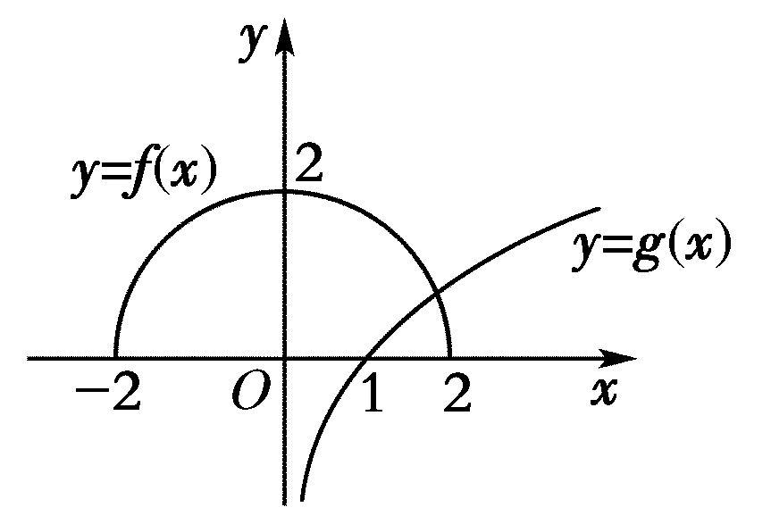
由图可得函数f(x)＝与g(x)＝lg x仅有1个交点，所以方程仅有1个根．
12[答案] D
[解析] 当CM⊥l，即弦长最短时，∠ACB最小，
∴k_{l}·k_{CM}＝－1，∴k_{l}＝，
∴l的方程为：x－2y＋3＝0.
[点评] 过⊙C内一点M作直线l与⊙C交于A、B两点，则弦AB的长最短⇔弦AB对的劣弧最短⇔弦对的圆心角最小⇔圆心到直线l的距离最大⇔CM⊥l⇔弦AB的中点为M，故以上各种说法反映的是同一个问题．
13[答案] (－3，－4，－5)
[解析] ∵点P(3,4,5)与P′(x，y，z)的中点为坐标原点，
∴P′点的坐标为(－3，－4，－5)．
14[答案] 2
[解析] BC的中点为D(1，－2,3)，则|AD|＝＝2.
15[答案] 2
[解析] 由C(1，－2)，r＝2，
则|PC|＝＝5>r＝2，
∴点P在圆C外，∴过P作圆C的切线有两条．
16[答案] (x－2)²＋(y－2)²＝2
[解析] ∵⊙A：(x－6)²＋(y－6)²＝18的圆心A(6,6)，半径r₁＝3，∵A到l的距离5，
∴所求圆B的直径2r₂＝2，即r₂＝.
设B(m，n)，则由BA⊥l得＝1，
又∵B到l距离为，∴＝，
解出m＝2，n＝2.
故其方程为(x－2)²＋(y－2)²＝2.
17[解析] 解法一：当过点P的切线斜率存在时，设所求切线的斜率为k，
由点斜式可得切线方程为y－1＝k(x－3)，即kx－y－3k＋1＝0，
∴＝3，解得k＝－.
故所求切线方程为－x－y＋4＋1＝0，即4x＋3y－15＝0.
当过点P的切线斜率不存在时，方程为x＝3，也满足条件．
故所求圆的切线方程为4x＋3y－15＝0或x＝3.
解法二：设切线方程为y－1＝k(x－3)，
将方程组，消去y并整理得
(k²＋1)x²－2k(3k－1)x＋9k²－6k－8＝0.
因为直线与圆相切，∴Δ＝0，
即[－2k(3k－1)]²－4(k²＋1)(9k²－6k－8)＝0.
解得k＝－.
所以切线方程为4x＋3y－15＝0.
又过点P(3,1)与x轴垂直的直线x＝3也与圆相切，
故所求圆的切线方程为4x＋3y－15＝0或x＝3.
[点评] 若点在圆外，所求切线有两条，特别注意当直线斜率不存在时的情况，不要漏解．
18[解析] 以D为原点建立如图所示坐标系，
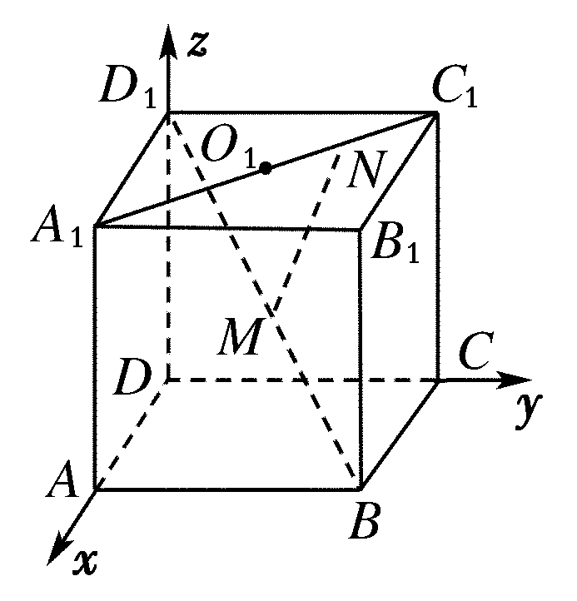
则B(a，a,0)，A₁(a,0，a)，C₁(0，a，a)，D₁(0,0，a)．
由于M为BD₁的中点，所以M(，，)，取A₁C₁中点O₁，则O₁(，，a)，
因为|A₁N|＝3|NC₁|，所以N为O₁C₁的中点，
故N(，a，a)．
由两点间的距离公式可得：
|MN|＝
＝a.
[点评] 空间中的距离可以通过建立空间直角坐标系通过距离公式求解．
19[解析] 设x＋y＝t，则直线y＝－x＋t与圆(x－3)²＋(y－3)²＝6有公共点
∴≤，∴6－2≤t≤6＋2
因此x＋y最小值为6－2，最大值为6＋2.
20[解析] 设圆心为C(a，a－1)，半径为r，
则点C到直线l₂的距离
d₁＝＝.
点C到直线l₃的距离是d₂＝＝.
由题意，得
解得a＝2，r＝5，即所求圆的方程是(x－2)²＋(y－1)²＝25.
21[解析] 把圆C的方程化为标准方程为(x＋1)²＋(y－2)²＝4，
∴圆心为C(－1,2)，半径r＝2.
(1)当l的斜率不存在时，此时l的方程为x＝1，C到l的距离d＝2＝r，满足条件．
当l的斜率存在时，
设斜率为k，得l的方程为y－3＝k(x－1)，
即kx－y＋3－k＝0，
则＝2，解得k＝－.
∴l的方程为y－3＝－(x－1)，
即3x＋4y－15＝0.
综上，满足条件的切线l的方程为x＝1或3x＋4y－15＝0.
(2)设P(x，y)，则|PM|²＝|PC|²－|MC|²＝(x＋1)²＋(y－2)²－4，
|PO|²＝x²＋y²，
∵|PM|＝|PO|.
∴(x＋1)²＋(y－2)²－4＝x²＋y²，
整理，得2x－4y＋1＝0，
∴点P的轨迹方程为2x－4y＋1＝0.
22[解析] 如下图所示，圆心坐标为P(a，b)，半径为r，则点P到x轴，y轴的距离分别为|b|，|a|.
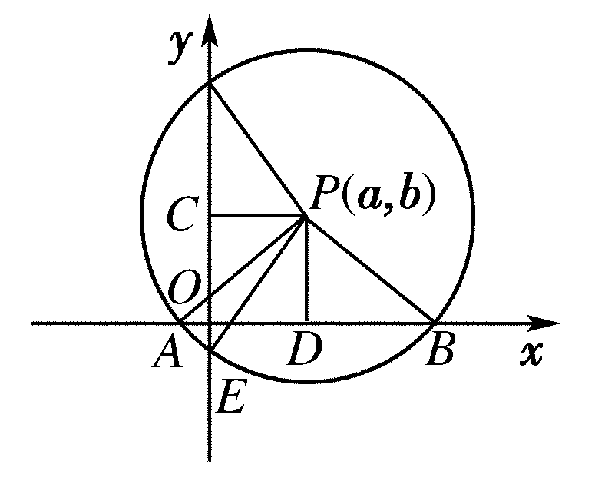
∵圆P被x轴分成两段圆弧，其弧长的比为3：1，
∴∠APB＝90°.
取AB的中点D，连接PD，
则有|PB|＝|PD|，∴r＝|b|.
取圆P截y轴的弦的中点C，连接PC，PE.
∵圆截y轴所得弦长为2，
∴|EC|＝1，∴1＋a²＝r²，
即2b²－a²＝1.
则a²－b²－2b＋4＝b²－2b＋3＝(b－1)²＋2.
∴当b＝1时，a²－b²－2b＋4取得最小值2，
此时a＝1，或a＝－1，r²＝2.
对应的圆为：(x－1)²＋(y－1)²＝2，
或(x＋1)²＋(y－1)²＝2.
∴使代数式a²－b²－2b＋4取得最小值时，对应的圆为
(x－1)²＋(y－1)²＝2，或(x＋1)²＋(y－1)²＝2.
[点评] (1)当直线与圆相离时，圆上的点到直线的最大距离为d＋r，最小距离为d－r，其中d为圆心到直线的距离．
(2)当直线与圆相交时，设弦长为l，弦心距为d，半径为r，则有()²＋d²＝r².

